学生搬迁车辆进出校园行驶路线图

一、翠湖校区搬迁车辆进出校园行驶路线图

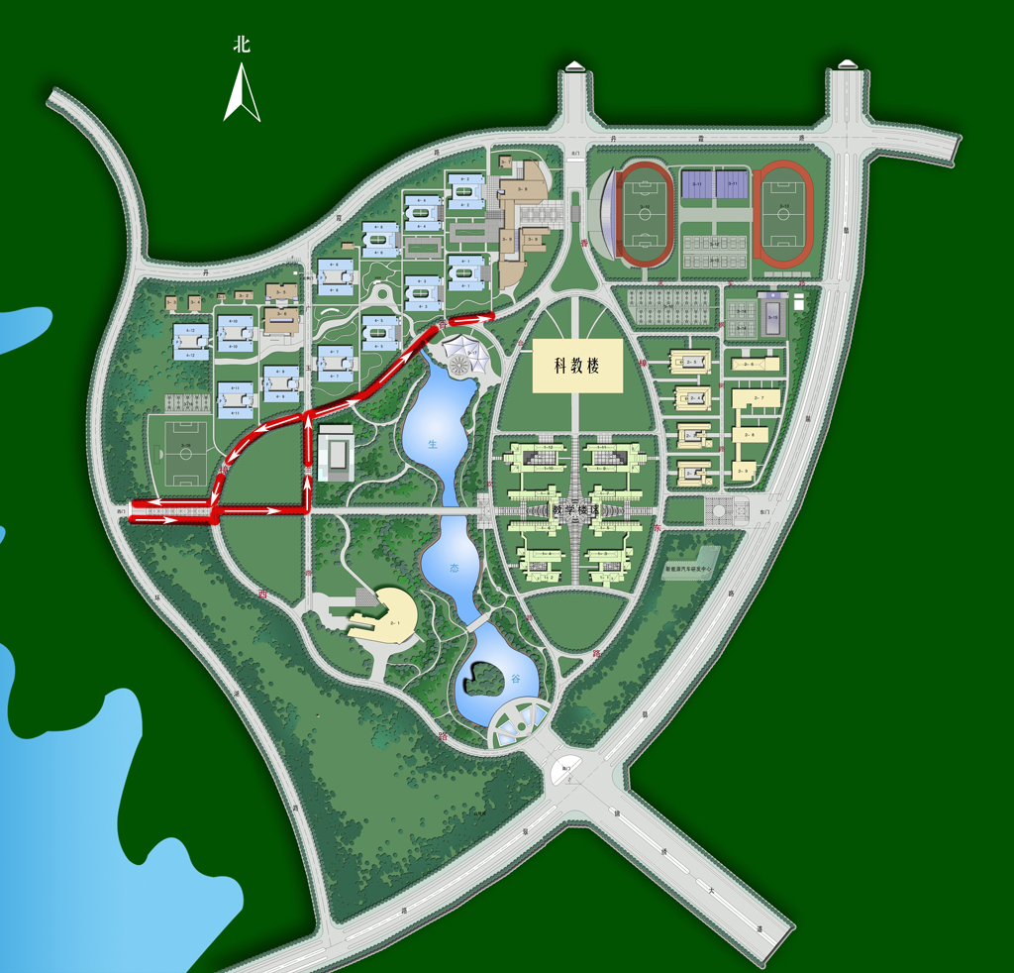

二、屯溪路校区搬迁车辆进出校园行驶路线图

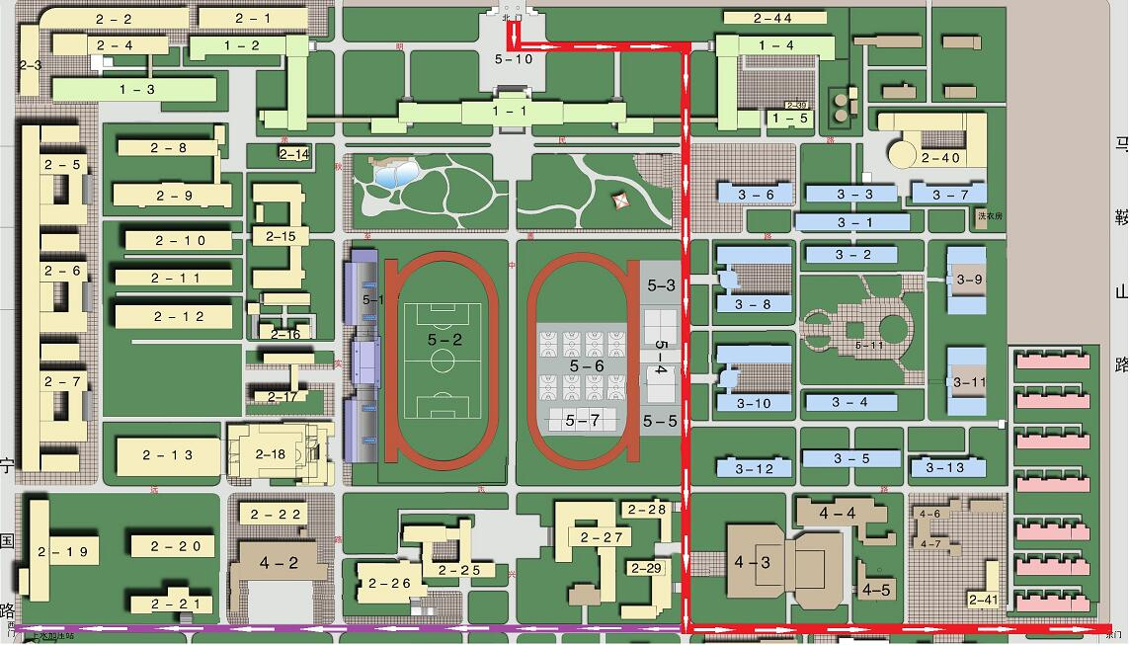

说明：搬迁车辆按红色、紫色路线标识出入
温馨提示：建议学校班车及男生搬运行李车辆从屯溪路校区北门进出。

